Прикоснитесь к прекрасному вместе с Four Seasons Resort Chiang Mai

September 8, 2017, Chiang Mai, Thailand

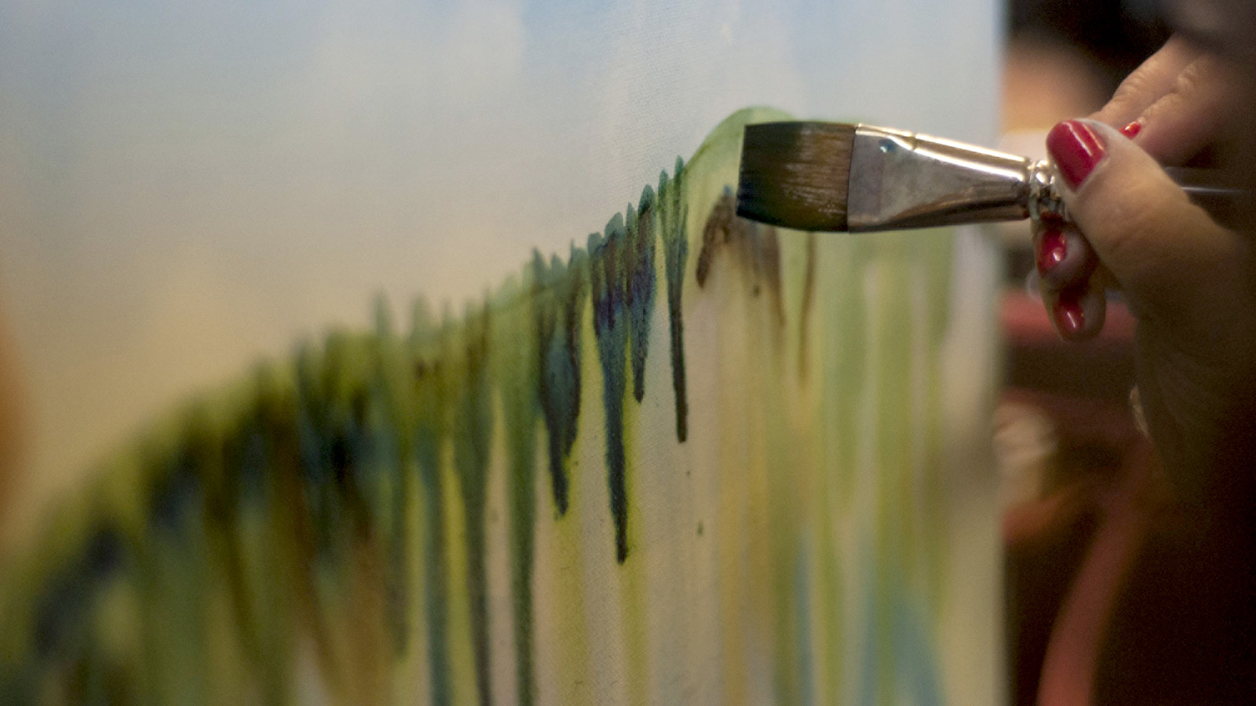
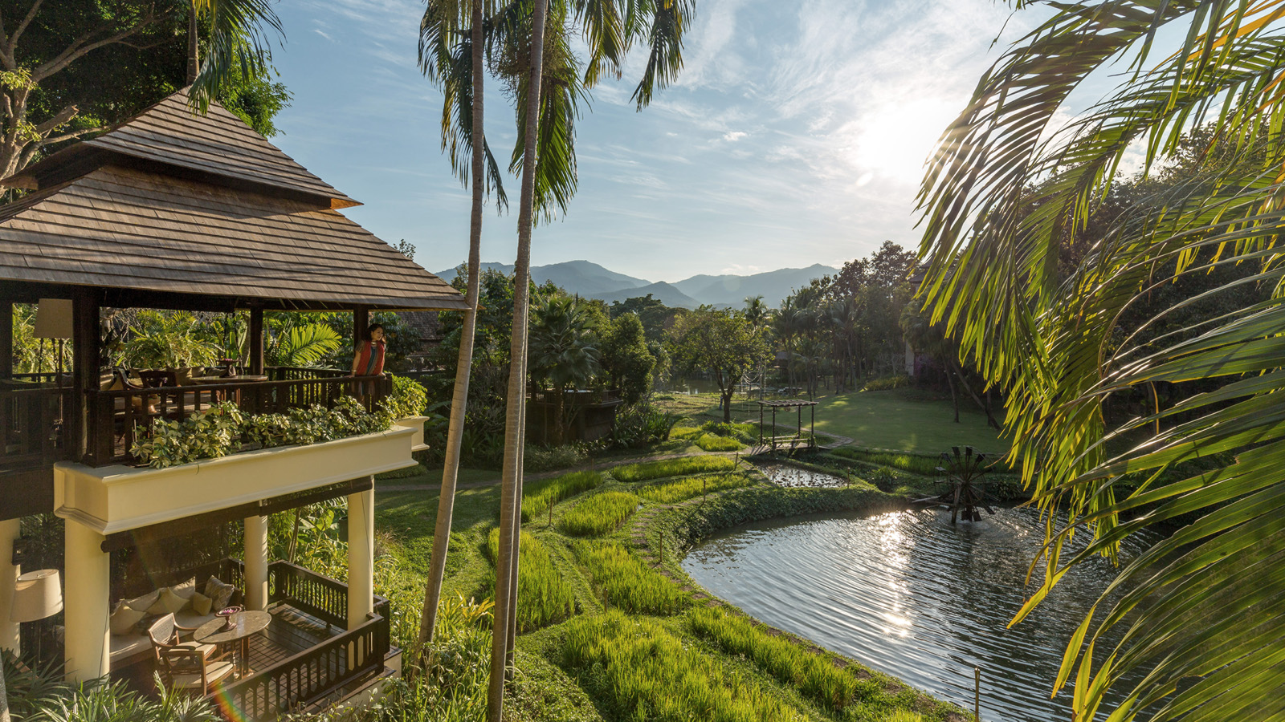 | 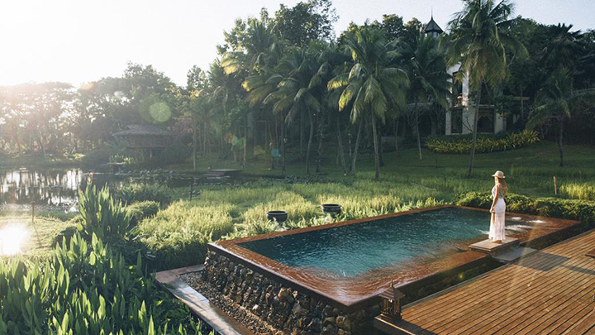
С
Four Seasons
Resort Chiang Mai, который продумал каждую деталь вашего времяпрепровождения на курорте вне зависимости от времени года, ваш отдых будет наполнен незабываемыми впечатлениями и полной релаксацией вдали от шума мегаполиса.
Four Seasons
Resort Chiang Mai расположен в сердце тропических садов Чиангмая. Уникальное месторасположение курорта позволяет гостям насладиться великолепным видом на девственную природу Тайланда. Несмотря на то, что архитектура курорта выполнена в лучших тайских традициях и стиле,
Four Seasons
Resort Chiang Mai – это современный комфорт и удобства среди бескрайних рисовых полей, тропической листвы и завораживающих прудов.
В рамках программы “Glorious Green Season”, которая действует до конца сентября 2017 года, постояльцы смогут не только насладиться необыкновенной природой северного Тайланда, но и воспользоваться дополнительными услугами и сервисами курорта:
- Шикарные номера-павильоны и виллы
- Органический завтрак из лучших местных продуктов в ресторане Sala Mae Rim на две персоны
- Возможность посадить рис своими руками на полях курорта
- Романтичный ужин на двоих
- Уникальная СПА-процедура “Rice and Spice Scrub” или СПА-процедура “Aloe and Lavender Wrap” на 2 персоны
- Бесплатный доступ к интернету для четырёх девайсов
Стоимость предложения составляет 600 USD за ночь. Чтобы воспользоваться предложением, необходимо забронировать минимум две последовательные ночи проживания. При бронировании трёх ночей и более, постояльцы также получат в подарок традиционный тайский ужин на двоих или дополнительную СПА-процедуру.
Также команда
Four Seasons
подготовила увлекательные программы для любителей и ценителей искусства. Чиангмай был и остаётся культурным центром северного Тайланда. Богатая история искусства этого города до сих пор служит вдохновением для местных талантов и является национальным достоянием всей страны. У постояльцев Four Seasons есть уникальная возможность прикоснуться к прекрасному и познакомиться поближе с творчеством тайских художников и мастеров.
Уроки рисования акварелью и экскурсия по музею современного искусства
Ваше утро начнётся с урока рисования в частной галерее художницы-акварелистки Енг-Он Хомсуван (Eng-On Homsuwan). После мастер-класса вы будете приглашены на обед в необычном бистро Kamphaeng Kaew в музее современного искусства MAIIAM Contemporary Art Museum. После великолепной трапезы для вас устроят личную экскурсию по музею, в котором вы познакомитесь с одной из самых внушительных коллекций современного тайского искусства.
Знакомство с гончарным ремеслом, декоративными скульптурами и экскурсия по музею современного искусства
Приключение начнется с экскурсии по галерее и знакомства с коллекцией изделий из глины Phem Pracha Lovers. После вы сможете заглянуть «за кулисы» и посетить фабрику, где у вас появится возможность не только внимательно изучить производство, но и принять участие в мастер-классе по гончарному делу. Результат ваших стараний на мастер-классе будет томиться в специальной печи на протяжении следующей ночи, а утром будет доставлен лично в ваши руки. Затем вас ожидает обед в Kamphaeng Kaew и индивидуальная экскурсия по музею современного искусства MAIIAM Contemporary Art Museum.
Экспресс-тур по галереям Чиангмая
1 день, 8 галерей и море впечатлений! У вас будет уникальная возможность увидеть лучшее из лучшего в мире искусства Чиангмая: шелкография, шедевры тайского экспрессионизма, примеры архитектурных строений в стиле тайского фьюжена и не только. Ваш экспресс-тур завершится чашечкой органического тайского кофе в замечательной брассери Woo Café Art Gallery.
Four Seasons Resort Chiang Mai откроет завесу тайны мира искусства Чиангмая для своих гостей, предлагая три эксклюзивных и аутентичных программы. Возможность принять участие в занимательных мастер-классах, понаблюдать за творческим процессом лучших художников и мастеров города, изучить богатую историю искусства, найти вдохновение и поверить, что нет ничего невозможного – всё это ждёт вас на курорте
Four Seasons
Resort Chiang Mai.
Условия программы “Glorious Green Season”:
- Предложение действует до 30 сентября 2017 года
- Минимальное проживание на курорте оставляет две ночи
- Программа доступна лишь при бронировании номеров через отдел продаж курорта и при упоминании “Glorious Green Season”
- “Glorious Green Season” нельзя совмещать с другими предложениями, действующими на территории курорта
- Four Seasons
Resort Chiang Mai оставляет за собой возможность поменять условия предложения без предварительного предупреждения

RELATED

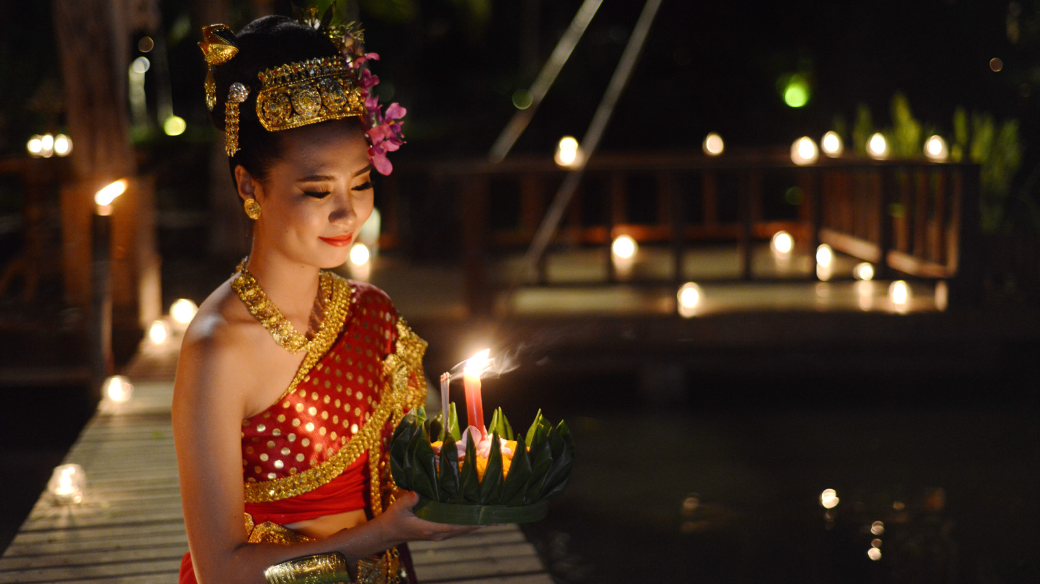 | August 25, 2017, Chiang Mai, Thailand  Explore the Best of Thailand's Fascinating Culture with Four Seasons Resort Chiang Mai  http://publish.url/chiangmai/hotel-news/2017/cultural-experiences.html
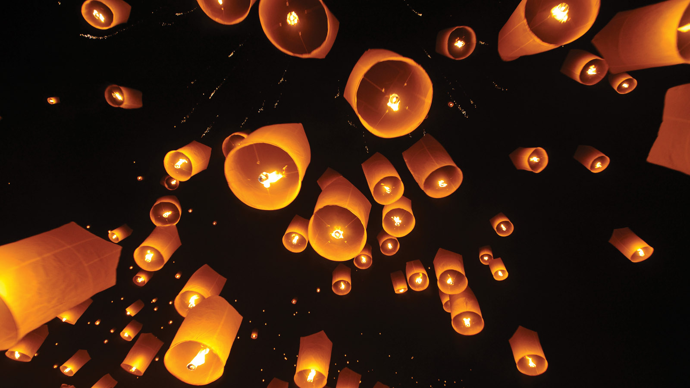 | August 15, 2017, Chiang Mai, Thailand  Join the Most Magical Loy Krathong Celebration in Thailand at Four Seasons Resort Chiang Mai  http://publish.url/chiangmai/hotel-news/2017/loy-krathong-package.html

PRESS CONTACTS

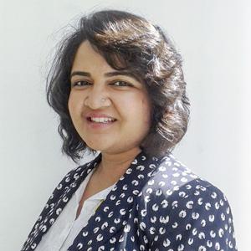 | Karuna Amarnath  Director of Public Relations and Communications  3/F, 159 Rajadamri Road  Bangkok  Thailand  karuna.amarnath@fourseasons.com  +66 2207 8916
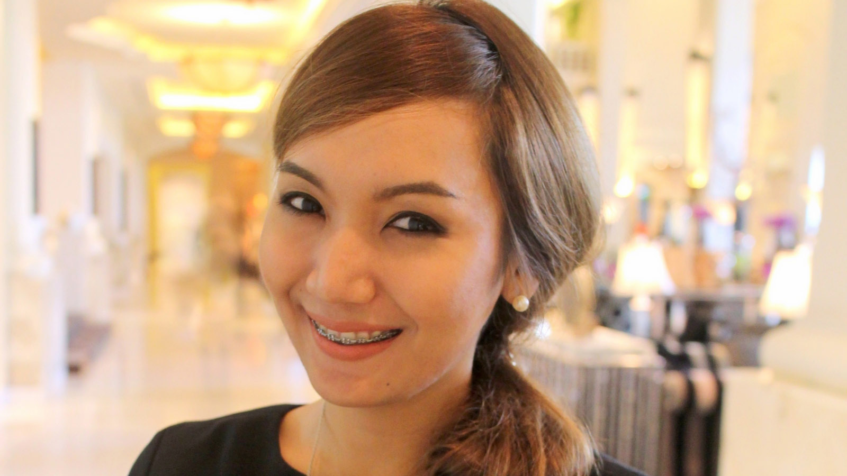 | Paphaon Suwannathamma  Public Relations Executive  502 Mae Rim-Samoeng (Old Road),  Chiang Mai  Thailand  paphaon.suwannathamma@fourseasons.com  +66 53 298 181

